尚骑 - 企业推介画册
策划部门：企划运营部
编写时间：2016-09-07

封面：（产品LOGO）
尚骑 ∙ 科技 ISRIDING TECHNOLOGY
自行车智能化管理互联平台（安全 租赁）
Bicycle intelligent management platform for the Internet

全方位、立体化的公共自行车系统运营和服务体系

安心用 方便行 Safe and Ease of use

封底：（企业LOGO）

公司信息
苏州爱尚骑行信息科技有限公司
I-Shion Riding(Suzhou)Techonolgy Co.,Ltd

电话： 公众号： 网址： 二维码

宁波绿畅公共自行车服务有限公司
宁波方舟绿畅智能交通科技有限公司
金华橘子自行车服务有限公司
北京爱尚骑行科技有限公司
苏州爱尚骑行信息科技有限公司



目录：（按排版顺序编辑页码）

一、关于尚骑……………………………………………………
二、项目背景……………………………………………………
三、最终目标……………………………………………………
四、当前问题……………………………………………………
五、解决方案……………………………………………………
六、系统优势……………………………………………………
七、系统组成……………………………………………………
八、电子车牌、监控桩…………………………………………
九、手机软件……………………………………………………
十、案例展示……………………………………………………

一、关于尚骑(About Isriding)：
简介：苏州∙尚骑
苏州爱尚骑行信息科技有限公司，创立于2016年6月，注册资金1000万元，是北京绿畅共享交通科技股份有限公司的全资子公司,目前的主要业务系校园公共自行车移动互联体系的研发和管理。
依托北京绿畅集团的支持以及智慧城市理念的指导，苏州爱尚骑行信息科技有限公司致力于通过创新，自主研发了一系列软硬件产品。凭借团队丰富的大数据挖掘经验，和移动互联平台技术，实现了安全锁车，便捷用车等新的短途出行方式。而针对自行车的智能调度、管理与运营，公司凭借母公司所积累的大量数据，进行深度的统计、挖掘、分析，更好的做到承担社会责任，创造社会价值，专业打造“尚骑”品牌，以解决人们短途出行的一切难题，让短途骑行变得安全无忧、简单便捷。
尚骑品牌以一种新的出行理念和出行方式出现在人们的视野中，使每一段短途骑行，都变得安心、随心、省时、省力。
背景：北京∙绿畅
北京绿畅共享交通科技股份有限公司（以下简称绿畅公司或公司）成立于2009年，注册资金1000万元，旗下子公司宁波绿畅公共自行车服务有限公司和宁波方舟绿畅智能交通科技有限公司、金华橘子自行车服务有限公司、北京爱尚骑行科技有限公司、苏州爱尚骑行信息科技有限公司，绿畅公司是一家主要从事公共自行车公交系统的大型实业集团公司，低碳事业、环保事业是集团核心价值观，更是企业的责任和使命。公司在城市公共自行车设计、规划、自动化设备研发供应、运营等服务在全国排列前三位，同时也是目前国内唯一能对城市提供公共自行车租赁运行服务、自动化设备生产供应、媒体运营、其他衍生业务的整体运行企业。公司于2016年06月申请新三板上市，已收到股转公司发放的挂牌函，股票代码：绿畅科技839293。
绿畅公司所销售的产品均为公司自主知识产权产品，公司技术团队主要研究领域包括智慧城市中公共自行车租赁软硬件系统等。研发团队具备国内领先的公共自行车系统研发能力和专业的运营服务能力。致力于公共自行车系列产品的研发设计、生产制造和安装集成，为客户提供全方位、立体化的公共自行车系统运营方案和服务。所有技术均为自行研发，系统符合住房和城乡建设部城市通卡密钥管理体系，支持公交卡、市民卡和手机租还车功能。同时也是全国最早把中国人民银行PB0C3.0标准应用到公共自行车系统实现金融IC卡租还车服务；最先把百度、Google地图应用到公共自行车业务中；最早将智慧城市理念有机结合到公共自行车便民服务中。本公司研发的软硬件产品已经在北京、宁波市、金华市和台州市、安徽省池州等地投入实际实用。期中金华市项目共建设500个站点，10000套公共自行车车桩位的规模，该项目获得浙江省2013年度综合评价第一的荣誉，宁波市的公共自行车已经建成1300个站点，35000套公共自行车车桩位的规模，日租还量突破20万人次。本公司公共自行车系统可最大限度地满足各类客户对公共自行车的个性化需求，为每个客户量身打造一个本地化的、人性化的、智能化的、低碳化的绿色解决方案。
绿畅公司结合国内公共自行车系统的优劣势，经过自己的实践，我公司研发出了一系列的产品，结合不同的城市，陆续推出了1桩1车，1桩2车，1桩n车等多款系统。 目前是国内产品多样化做的最多的公司之一。已经取得多项技术专利，产品也通过了多项检测（包括：高低温、防水防锈等）
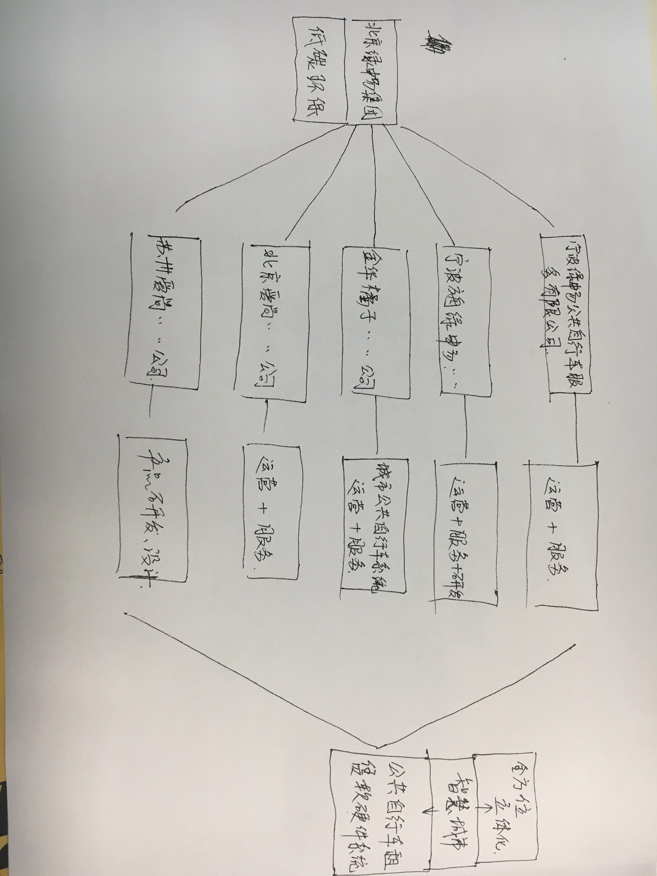

二、项目背景（PROJECT BACKGROUND）：
1 、我国高校校区的快速发展、建设规模的扩张和招生人数的迅速上升，导致校园交通问题成为影响校园发展的重要因素。
2、2012 年，三部委联合发布《关于加强城市不行和自行车系统建设的指导意见》。 2014 年团中央在全国高校范围内全面启动 “ 三走 ” 活动倡导大学生积极参加课外体育锻炼。
- 城市带桩公共自行车系统存在建设周期长、资金投入高、设备负载能力有限、场地要求高、占地面积大等缺点，且无法满足高校学生同时性、集中性和人数多的出行特点。
苏州爱尚骑行信息科技有限公司在调研了中国多所大学校区内自行车使用状况后，分析了目前车辆使用的方式和存在的诸多问题，并提出把用智能化管理的自行车服务方案应用于校区，提高校区内自行车使用的安全性，规范性和利用率。

三、最终目标:（ultimate objective）

资源对接 ＞ 助力管理 ＞ 合作推广 ＞ 分享链接 ＞ 改善出行

四、当前问题:（current issues）
1、通行距离长，不适宜步行，大多数学生出行依赖自行车。
2、学生自行车私有率较高，使用率低下。
3、校园内大量被遗弃的无人使用、无人管理、无人认领的 “ 僵尸车 ” 占用学校土地资源、影校容。
4、校园内自行车摆放点缺少规划，自行车数量多摆放密集、存取车不便并且难以管理。
5、不规范摆放造成车辆损坏、丢失、被盗现象多。

五、解决方案:（Solution）
1、公司投资自行车与研发智能锁、监控桩硬件以租赁方式提供服务。
2、公司投资自主开发APP客户端，建立智能管理体系。
3、学生参与车辆运维管理，立足校园，服务校园。
六、系统优势:（System advantages）
1、车辆形象统一、规范停车、统一管理、不用担心车辆丢失问题。
2、用车方便，打开手机 A P P 查看附近可用车辆，随时用车。
3、僵尸车、遗弃车辆等废旧资源，得到再次利用。
4、手机操作、实名注册，信用租车，无须办卡、随时可用、随时可退。
5、开通一次，全国通用，同城通借通还。
。
- 系统组成:（system composition）
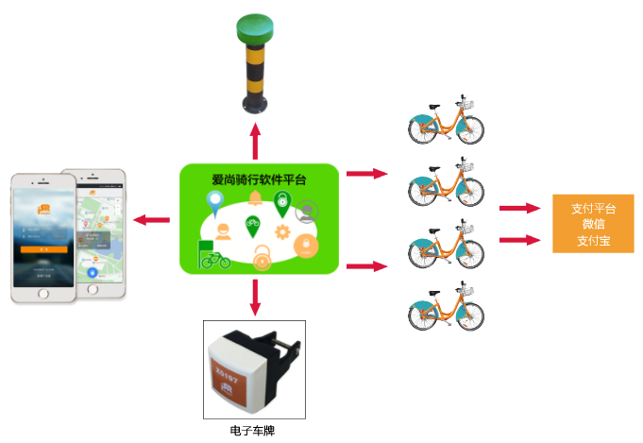
- 电子车牌、监控桩:（ntelligent vehicle lock）
（配图）
1、电子车牌，可安装在自行车座管上，适用于各种型号的自行车。
2、低功耗蓝牙设备，电池电量可持续一年，配合手机 A P P 实现一键开锁。
3、云记录分析，实现健康数据跟踪。
4、监控桩扫描周围15-20米范围内的电子车牌。
5、监控桩在校区内组成网络，用以监控车辆位置。
- 手机软件:（obile software）
（新版APP界面效果图，选取几个关键界面排版）
- 安装手机 a p p 并进行实名注册。
2、查看可用的公共自行车，在停车港使用APP打开车锁便可实现一键租车，快捷方便。
3、个人用户查看自己车辆的位置，并可以锁定自己的自行车。
4、当已锁定的自行车被恶意移动时用户通过APP接收到报警信息，并进行追踪。

十、案例展示:（Case show）
操作：
- 租车 —— 还车
2、锁车 —— 追踪
（操作攻略，配图）
需P几张手机使用过程的效果图，手机界面中显示新改版的开锁或租车界面，主要用图
示加以说明

